**附件3**

**2000年大酒店乘车路线**

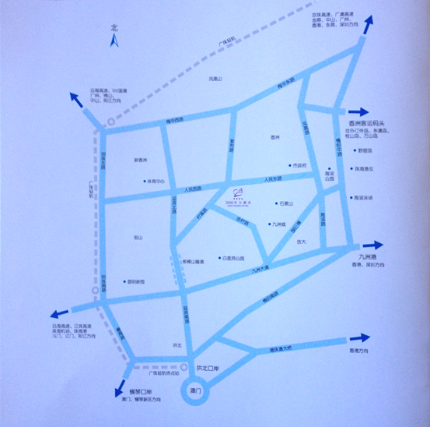

**珠海金湾机场大巴乘车路线：**

**乘机场大巴（线路三，珠海机场—唐家），在香洲总站下车，乘坐出租车至2000年大酒店。**